Długość okręgu. Pole koła

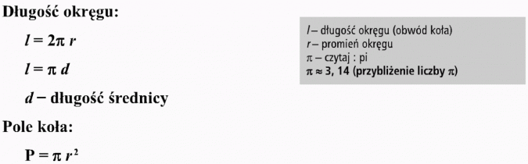

Oblicz pole i obwód koła o promieniu 3 cm.
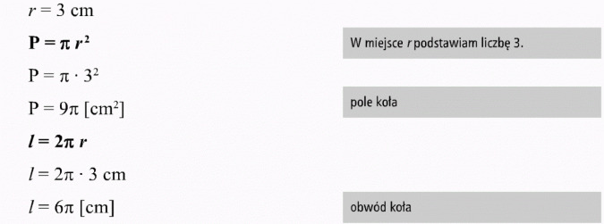

Jaki promień ma koło o obwodzie 10 cm?
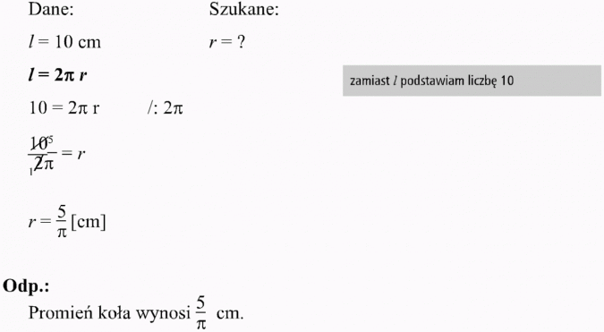

Oblicz pole i obwód koła o średnicy 5 cm.
